Тема: «Проверка деления с остатком.» Математика 3 класс
Цель: - научить выполнять проверку деления с остатком.
Планируемые результаты: учащиеся научатся выполнять проверку деления с остатком; решать задачи изученных видов; работать в группах; выполнять задания поискового характера.

Этапы и содержание урока | УУД
1. Организационный момент.
2. Целеполагание, формулировка учебной задачи урока.  - Прочитайте тему, которую нам предстоит изучать на сегодняшнем уроке. (1 слайд)  - Как вы считаете, какова цель нашего урока?( После формулировки цели учащимися - слайд 2)  - Что нам нужно вспомнить, чтобы начать знакомство с новым материалом? (Как делить с остатком и как проверять деление) | Регулятивные (способность принимать и сохранять цели и задачи учебной деятельности)  Познавательные (умение строить речевые высказывания)
3. Актуализация знаний. Устный счет.  Во время устного счета проводится индивидуальная работа по карточкам ( 2 человека + 2 человека проверяющие)  1. Коллективная работа. Нахождение значений буквенных выражений. (Слайд 3)  Для разминки попробуем выступить в роли исполнителя и пройти все шаги алгоритма.  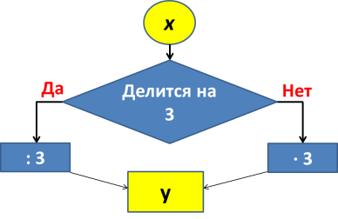  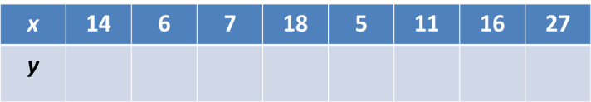  2. Решение задачи:  Задача решается в парах. (Слайд 4)  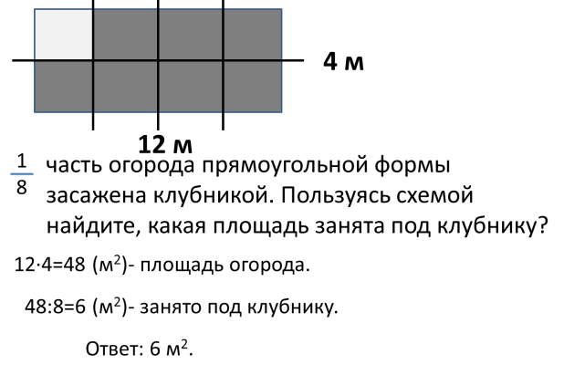  3. Выполнить деления с остатком. (Слайд 5)  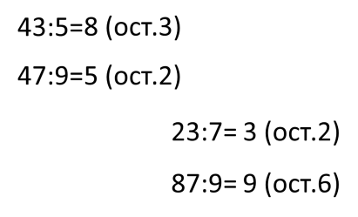  В процессе решения учащиеся вспоминают алгоритм деления. Заострить внимание на сравнении остатка с делителем.  4. Задания на конкретный смысл действия деления с остатком. (Слайд 6)  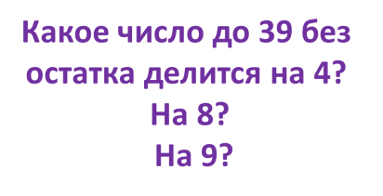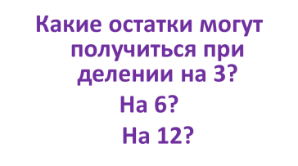  5. Составьте пары. (Слайд 7)  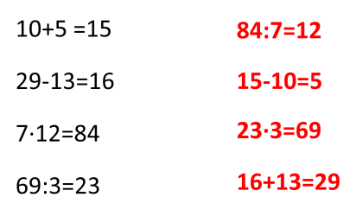 Данный вид задания является подготовительным к введению проверки деления с остатком.  - Каким действием проверяется сложение? вычитание? умножение? деление?  - Какая информация нам пригодится для работы над новой темой?  - Расскажите, как проверить деление. (Нужно умножить частное на делитель, и в ответе должно получиться делимое). | Познавательные (овладение логическими действиями: анализ, синтез, умение действовать по алгоритму, способность использовать знаково-символистические средства представления информации для создания моделей изучаемых объектов, схем решения учебно-познавательных и логических задач)  Познавательные (умение строить речевые высказывания)
4. Физминутка. (Слайд 9)  Долго ходом шли коньковым  Друг за дружкою втроем,  Было очень нелегко им  Подниматься на подъём.  Вдруг отточенным движеньем  Хвать винтовки – и стрелять!  Бьют прицельно по мишеням  Раз, другой, четыре, пять, -  И помчались под уклон.  Что же это?... (Биатлон)  Камень по льду я в «дом» запущу,  И щёткой дорожку ему размету. (Кёрлинг)  Мчусь, как пуля я вперёд,  Лишь поскрипывает лёд,  Да мелькают огоньки.  Кто несут меня?... (Коньки)  Танцевать на лёд пойдём,  Музыку мы заведём.  О каком виде спорта идет речь в этой загадке? | Личностные (чувство гордости за свою Родину, установка на здоровый образ жизни)
5. Работа по теме урока.  1) Работа в группах. Группа получает карточку с примером на деление с остатком. Необходимо вы полнить деление и проверить правильность деления, т.е. выполнить проверку. (У всех групп пример один и тот же: 44:6).  Учащиеся в группах пытаются выполнить задание. Учитель следит за работой групп.  Группа, которая закончила работу открывает учебник на стр. 32 и проверяет правильность выполнения проверки деления с остатком.  Группа, которая первая правильно выполнила работу получает право объяснить свою находку (новые открытые знания). Через документ-камеру выводится изображение на доску и представитель группы объясняет, каким образом необходимо проверять деление с остатком.  2) Составление алгоритма проверки деления с остатком.  - Какой первый шаг? (Сравнить делитель и остаток)  - Второй шаг. (Умножить частное на делитель)  - Третий шаг (Прибавить остаток)  3) Закрепление. Стр. 32 №1. К доске выходят представители группы, которая первая справилась с заданием, и доказывают умение проверять деления с остатком (работа оценивается). | Познавательные (открытие новых знаний, умение строить речевое высказывание)  Коммуникативные  (умение находить необходимую информацию)  Личностные (навыки сотрудничества со сверстниками)  Познавательные (овладение логическими действиями: анализ, синтез, умение составлять и действовать по алгоритму)
6. Самостоятельная работа.  Стр. 32 №3  Коллективно разбирается, делается чертеж. Решение записывают самостоятельно.  Взаимопроверка. | Регулятивные (осуществлять взаимоконтроль по образцу)
7. Рефлексия.
Закончите высказывания.
Я научился - …
Мне понравилось …
Я порадовался …
Я хочу спросить…

8. Итог урока.  - Какая тема нашего урока?  - Какова цель?  - Как вы считаете, достигли мы цели?  - Почему так думаете?  - как проверить деление с остатком? | Регулятивные (способность принимать и сохранять цели и задачи учебной деятельности)  Познавательные (умение строить речевые высказывания)

